Vytvořte si patinované boho dekorace

Praha 6. ledna 2022 – Oblíbili jste si boho styl? Díky jeho nespoutanosti, neotřelosti a blízkosti k přírodě se těší stále větší oblibě. Bohémský styl se promítá nejen do životního stylu a oblékání. V tomto duchu si lze zařídit také celou domácnost – od nábytku až po dekorace, které si navíc můžete sami vyrobit. Právě ruční práce a záměrná nedokonalost jsou totiž boho stylu vlastní! Vyzkoušejte si třeba pomocí barev Balakryl natřít vázu na květiny metodou patinování.

Boho je „v poho“
Nespoutaný bohémský styl, který je dnes velmi populární, v sobě nese prvky etna, hippies i folklóru. Své si v něm tak najde téměř každý. Boho styl ctí volnost a přírodu. Dává přednost zemitým barvám, jako jsou hnědá nebo olivová, v kombinaci s bílou, která symbolizuje mír a čistotu. Jsou-li na vás však tyto barevné kombinace příliš usedlé, můžete interiér oživit také dekoracemi ve zlaté, červené nebo hořčicové barvě.

Nedokonalosti jsou žádoucí
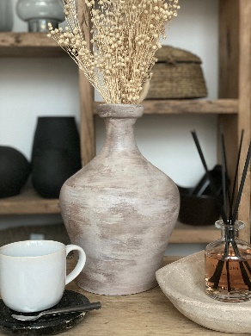
Perfekcionisty duší i tělem si boho styl zřejmě nezíská. Veškeré nedokonalosti totiž tento styl chápe jako přednost! Odmítá naopak náhražky a umělost. Pokud si tedy chcete do domu nebo bytu pořídit autentickou boho dekoraci, uděláte nejlépe, když si ji sami vyrobíte! Mezi typické ručně vyráběné boho doplňky patří například lapače snů nebo macramé závěsy. Vyznavači tohoto stylu také milují patinu. Ta na předmětech vzniká buď přirozeně vlivem opotřebení, nebo si ji můžete na nových dekoracích vytvořit metodou patinování, například pomocí univerzálních krycích barev Balakryl UNI.

Jak na patinování vázy
Vodou ředitelné ekologické barvy Balakryl UNI jsou vhodné pro patinování nábytku i dekorací z různých materiálů – kovu, dřeva, plastu betonu i keramiky. Navíc rychle schnou, nezapáchají a snadno se aplikují. Patinování lze provádět několika různými způsoby. Ve spolupráci s blogerkou a designérkou Zuzanou Kaščákovou vám poradíme, jak natřít keramickou vázu technikou patinování suchým štětcem. Potřebovat k tomu budete plochý štětec, hadřík a krycí barvy Balakryl UNI v béžovém (S 1002-Y50R) a šedohnědém (S 5010-Y50R) odstínu.

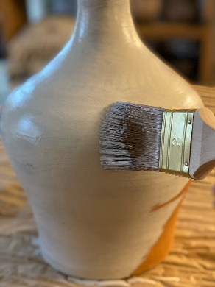
Vázu nejprve očistěte od prachu a všech nečistot. Pak barvu důkladně rozmíchejte. Štětec namáčejte do béžové barvy, ale jen zlehka. Poté ho vždy dobře osušte do připraveného hadříku. Nátěr nanášejte na vázu dlouhými tahy vedenými vždy ve stejném směru kolem dokola. Jakmile první vrstva nátěru dobře zaschne, aplikujte stejným způsobem šedohnědý odstín. Tahy štětcem by měly být dobře patrné, aby vám vznikl požadovaný efekt patiny. Tato ručně patinovaná váza se stane ozdobou každého interiéru. Naaranžovat do ní můžete jak živé květiny, tak suchou trávu, obilí nebo dekorativní větvičky.

Další projekty a inspiraci na víkend najdete na: projektnavikend.cz

Výhody vodou ředitelných barev:
- Rychle schnou: Během dne zvládnete klidně i dva nátěry a ještě tentýž den je povrch suchý.
- Jednoduše se aplikují: Barvu pouze promícháte, neředíte a hned natíráte.
- Jsou bez zápachu: Při aplikaci ani po ní barvy nezapáchají.
- Jsou zdravotně nezávadné: Mají atesty na dětské hračky a pro styk s potravinami za sucha.
- Jsou trvanlivé: Odolávají popraskání vlivem tepelné roztažnosti podkladu v interiéru i exteriéru.
- Neškodí prostředí: Prázdné obaly je možné likvidovat jako běžný odpad.
- Nežloutnou: Nátěr nežloutne v tmavých prostorech ani na radiátorech.
- Jsou bezpečné: Nevyžadují speciální skladování, nehrozí požár ani výbuch.
- Neničí pomůcky: Po natírání štětce jednoduše umyjete vodou a můžete je opakovaně použít.

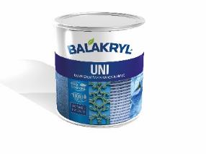
Balakryl UNI je univerzální vodou ředitelná barva vhodná pro venkovní, ale i vnitřní použití. Lze s ní natírat dřevo, kovy (pozinkované plechy, hliník), beton, plasty a další. Vodou ředitelná, ekologická receptura umožňuje ukončit realizaci prací v rámci jednoho dne. Během aplikace ani po zaschnutí natíraný povrch nezapáchá. Balakryl UNI lze zakoupit v 18 již z výroby namíchaných odstínech, všechny varianty lze navíc natónovat do širokého spektra 20 tisíc barevných odstínů. Vydatnost barvy Balakryl UNI je asi 6–9 m²/kg na 1 vrstvu podle savosti podkladu. Balakryl UNI se prodává ve velikostech o hmotnosti 0,7, 2,5 a 9 kg.

Značka Balakryl
Dnes již legendární značka nátěrových hmot Balakryl se zrodila v polovině 80. let min. století. Na konci roku 1985 byla v závodu Tebas zastavena výroba rozpouštědlových barev a výrobní program se zaměřil na ekologické disperzní nátěrové hmoty. Raketový start zaznamenaly v roce 1987, kdy byla představena nová barva – Balakryl V 2045, která si brzy získala velkou oblibu u zákazníků. Od 6. dubna 2009 patří značka Balakryl pod křídla společnosti PPG.
Více se dozvíte na www.balakryl.cz. Balakryl najdete i na Facebooku, Instagramu, Pinterestu a YouTube.

Pro více informací, prosím, kontaktujte:
Michaela Čermáková, doblogoo Tomáš Krejčí, Balakryl mobil: +420 604 878 981 mobil: +420 737 285 750
e-mail: michaelac@doblogoo.cz e-mail: tkrejci@ppg.com

